Họ và tên: Nguyễn Văn Tín

MSSV: tinnvpk03092

Lớp: WD18302

**LAB 3:PHÂN TÍCH, ĐO LƯỜNG, TĂNG TỐC WEBSITE**

Yêu cầu 1: ĐĂNG KÝ VÀ NHÚNG MÃ GOOGLE ANALYTICS

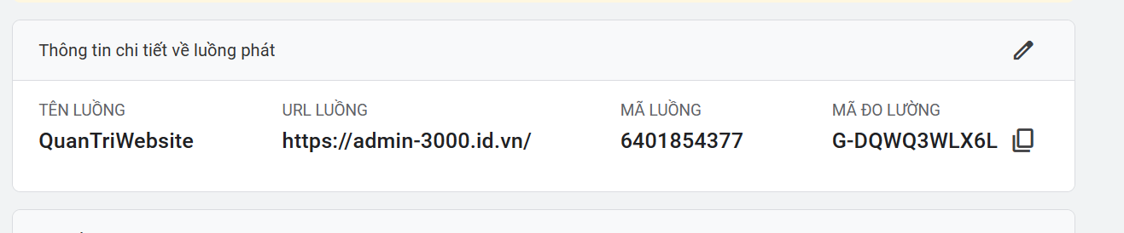

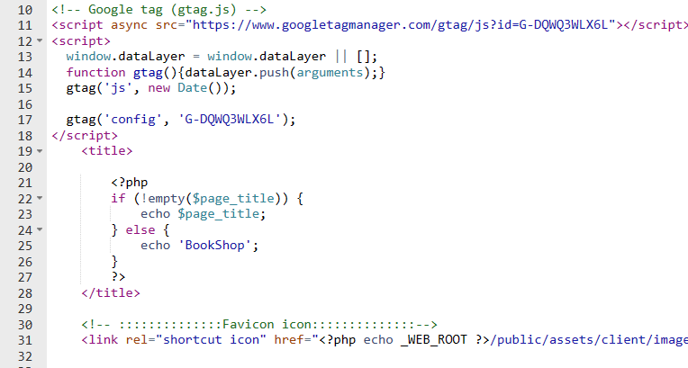

Yêu cầu 2: CÁC THỐNG KÊ CỦA GOOGLE ANALYTICS

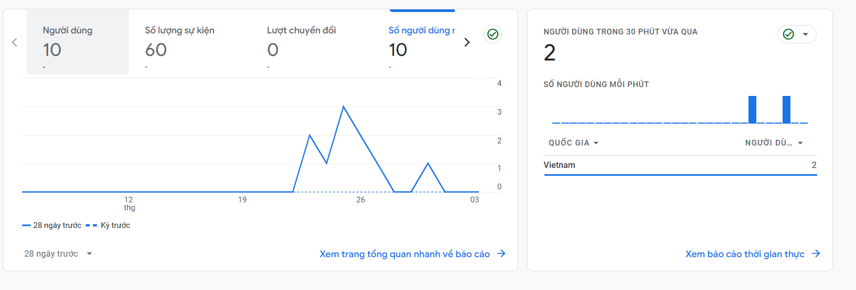

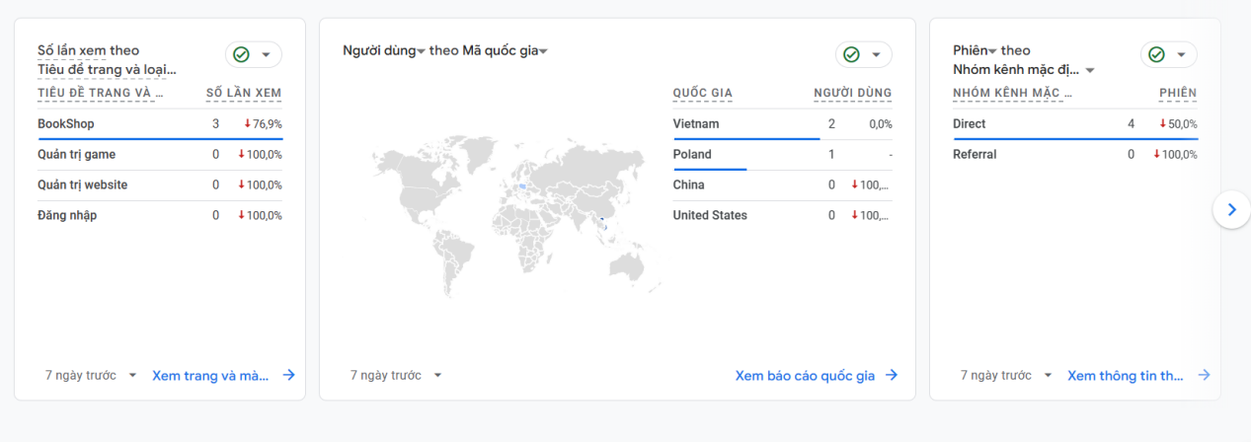

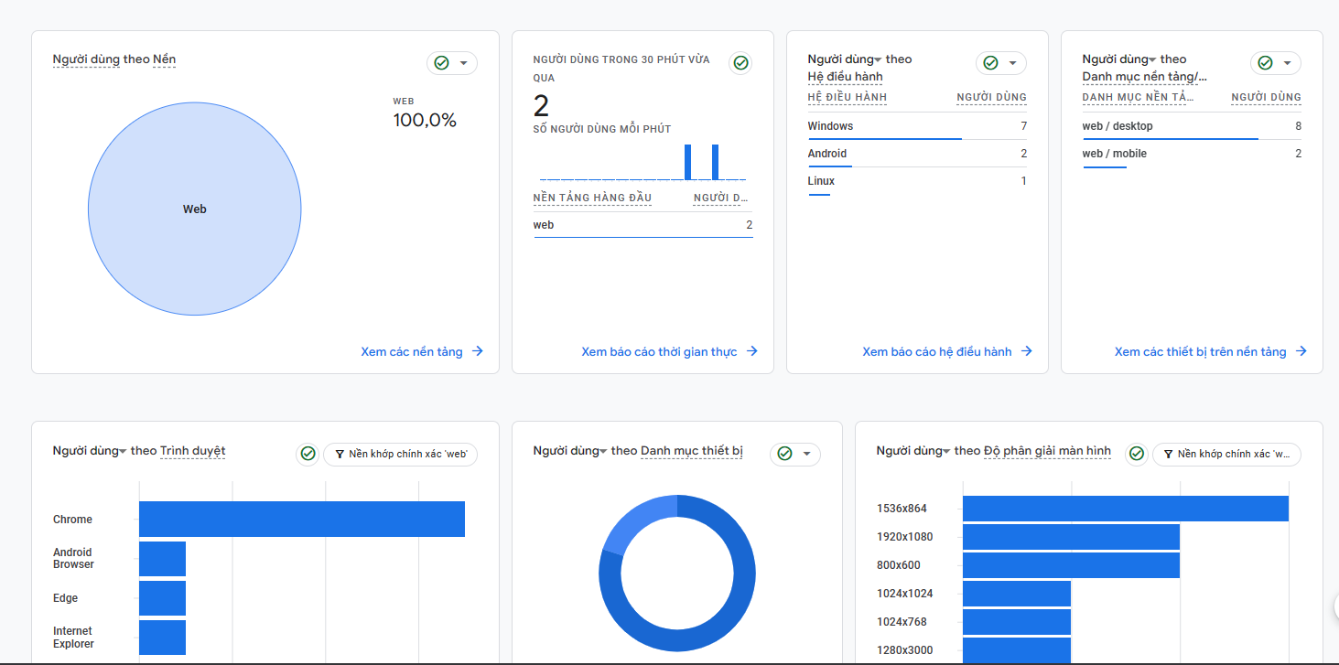

Yêu cầu 3: ĐĂNG KÝ GG SEARCH CONSOLE

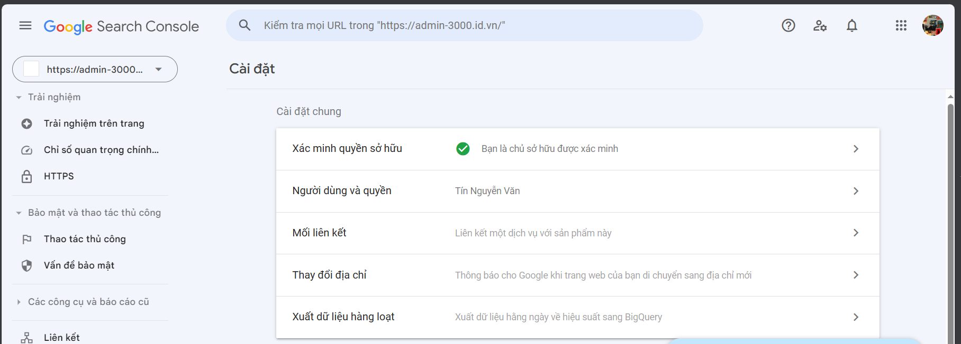

Yêu cầu 4:PHÂN TÍCH CÁC REPORT CỦA GOOGLE SEARCH CONSOLE

- Lập chỉ mục trang web:

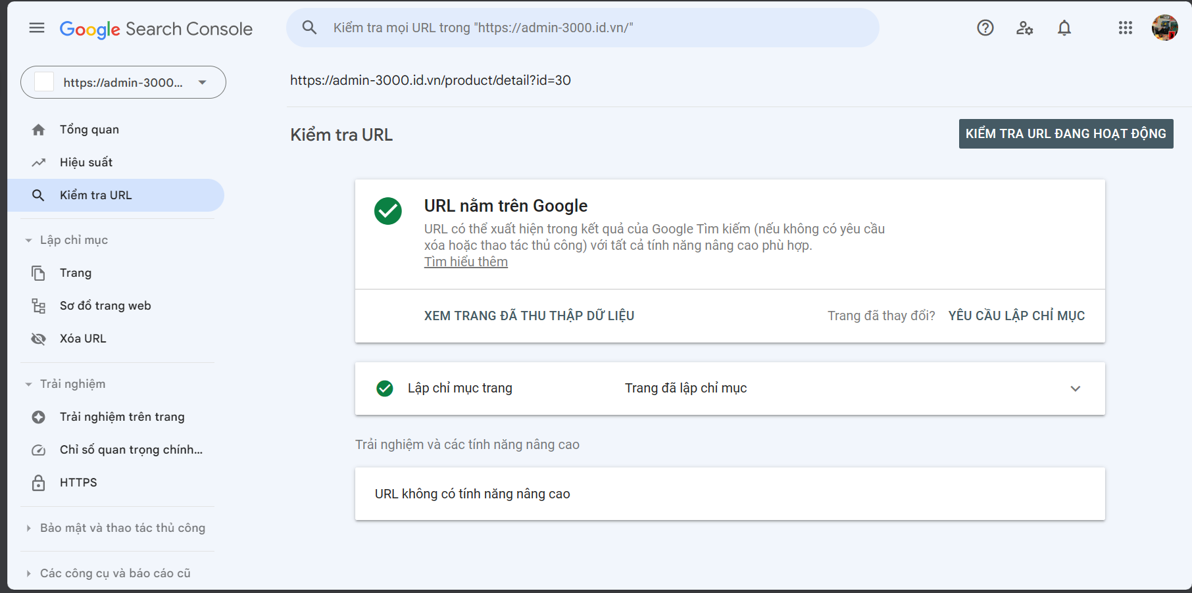

- Chụp hình report Thống kê các lỗi bảo mật trong GSC (hình phải có địa chỉ website sinh viên)

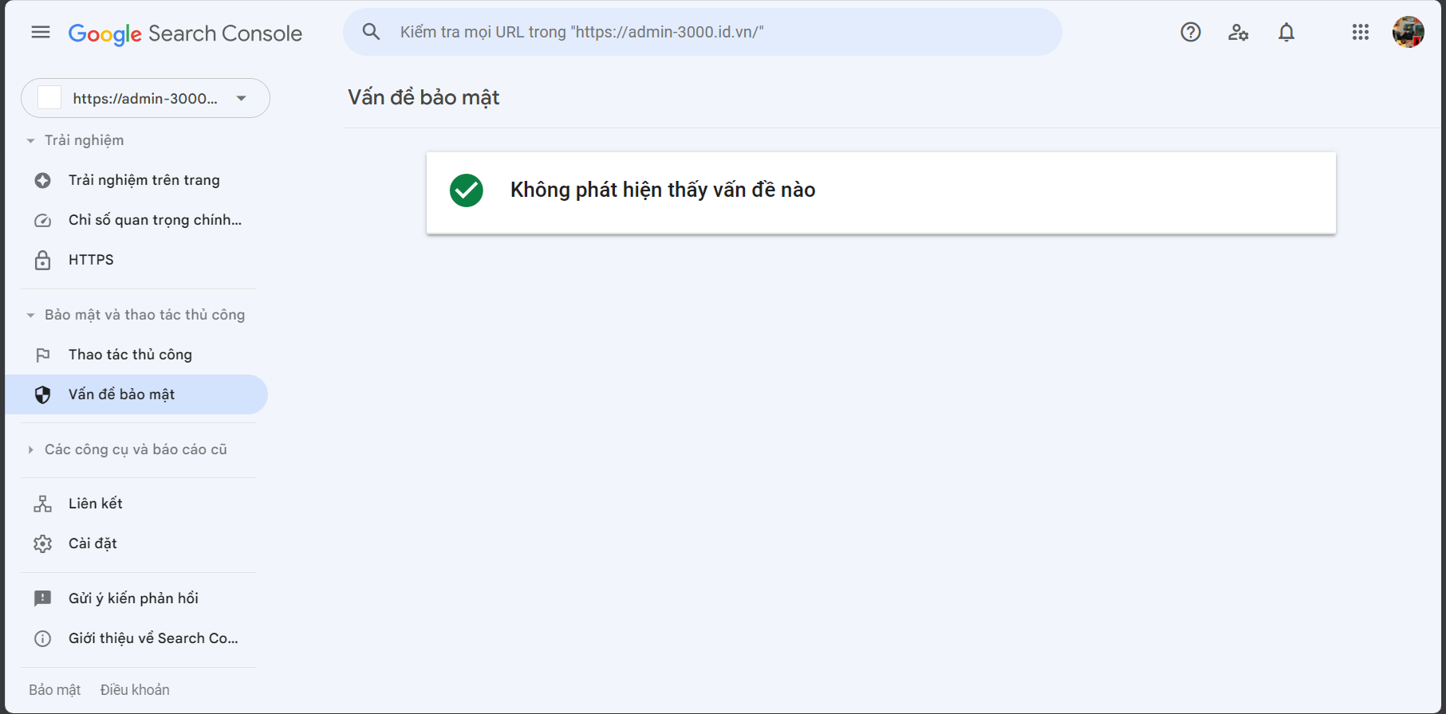

- Chụp hình report Các thao tác thủ công trong GSC (hình phải có địa chỉ website sinh viên)

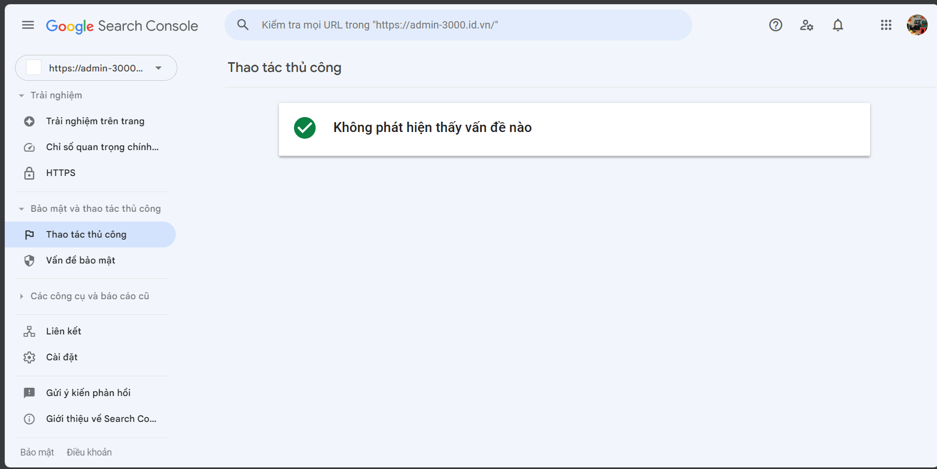

- Chụp hình report các **Liên kết** trong GSC (trong Report phải có địa chỉ website của sinh viên)

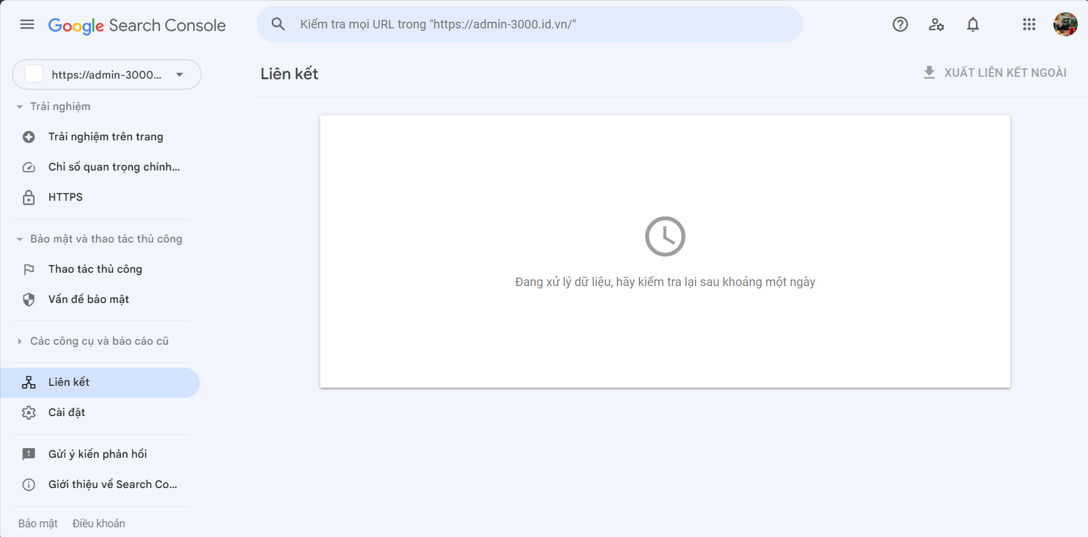

- Chụp hình report Hiệu suất trong GSC (trong Report phải có địa chỉ website của sinh viên)

